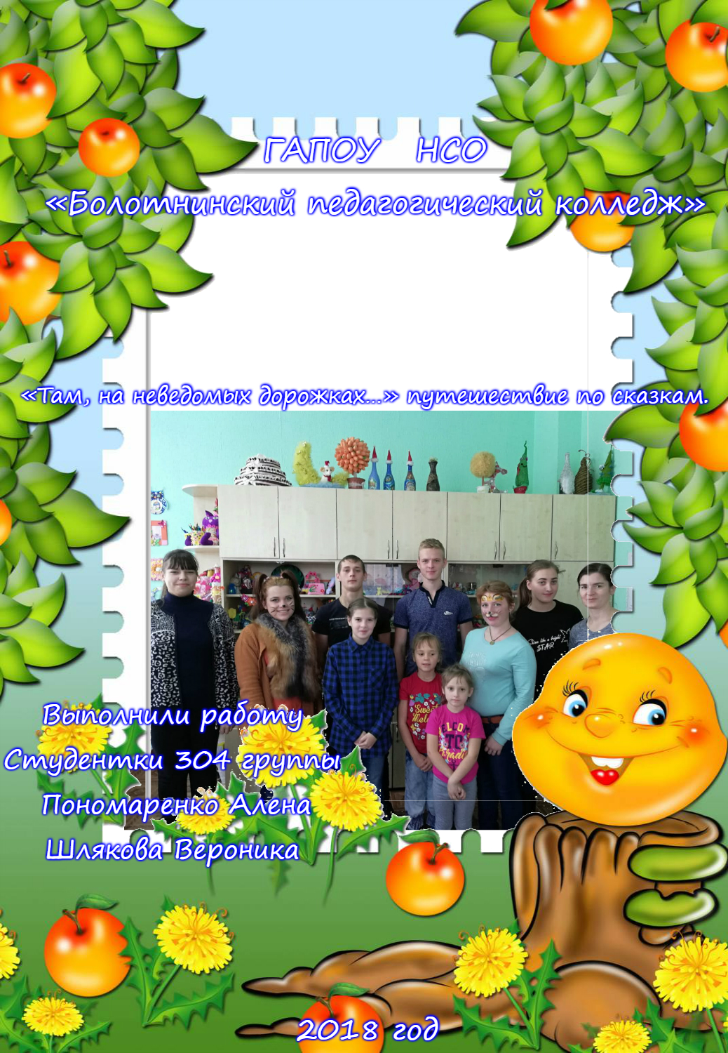

План подготовки и проведение мероприятия.
Место проведения: МБУ ДО Дом детства и юношества Болотнинского района Новосибирской области
Дата проведения: 10.11.2018г.
№ | Мероприятия | Дата и место | Ответственные
1 | Разработка необходимого материала и реквизита | 8.11.2018г ДДЮ | Шлякова Вероника  Пономаренко Алена
2 | Разработка сценария | 8.11.2018г Дома  9.11.2018г ДДЮ | Шлякова Вероника  Пономаренко Алена
3 | Подбор музыкального сопровождения | 9.11.2018г Дома | Шлякова Вероника
4 | Подготовка наградного материала | 9.11.2018г Дома | Пономаренко Алена
 | Проведение мероприятия | 10.11.2018г ДДЮ | Шлякова Вероника  Пономаренко Алена

План подготовила студентка 304 группы

Актуальность.
Очень важно с юных лет воспитывать любовь к книге, и начинать конечно же со сказок. Ведь сказки завораживают, увлекаю, учат быть добрыми и справедливыми. Прекрасен мир сказок! Данная форма проведения мероприятия очень актуальна для детей младшего школьного возраста, так как путешествие по сказкам позволяет не только расширить знание сказок, но и выявить, но и выявить, насколько на сколько обучающиеся знакомы со сказками.
Участники мероприятия – дети ТО «Сувенир», возраст 8-12 лет.
Цель: Создать положительный эмоциональный климат в творческом объединении для формирования у детей представления о русской народной сказке через различные виды деятельности.
Задачи:
Познавательные:
-Вспомнить с детьми героев русских народных сказок, их особенности и различия.
Развивающая:
-Закрепить знание содержания сказок,
-Создать условия для развития умений работать в парах, командах и индивидуально.
Воспитывающая:
- формировать чувства гордости за традиции своего народа,
- создать условия для формирования положительного психологического климата в творческом коллективе.

Планируемые результаты:
1. Повышение интереса к народному творчеству и русским сказкам в целом.
2. Обогащение словарного запаса детей.
3. Умение взаимодействовать в команде и в парах.
4. Применение полученных знаний на других занятиях

Инструменты и оборудования: ватман, конверты с заданиями, картинки сказок, музыка
Краткое описание:
Игра-путешествие «Там, на неведомых дорожках…» проводится в форме подвижной познавательной игры в помещении. Продолжительность игры – не более 1 часа. Возраст участников игры от 7 до 12 лет. В игре могут принимать участие четыре разновозрастные команды. Игра-путешествие предполагает перемещение команд по просторному кабинету. Ребята ходят не по карте, а сами отыскивают персонажей у которого они возьмут новое задание.
Ход мероприятия.
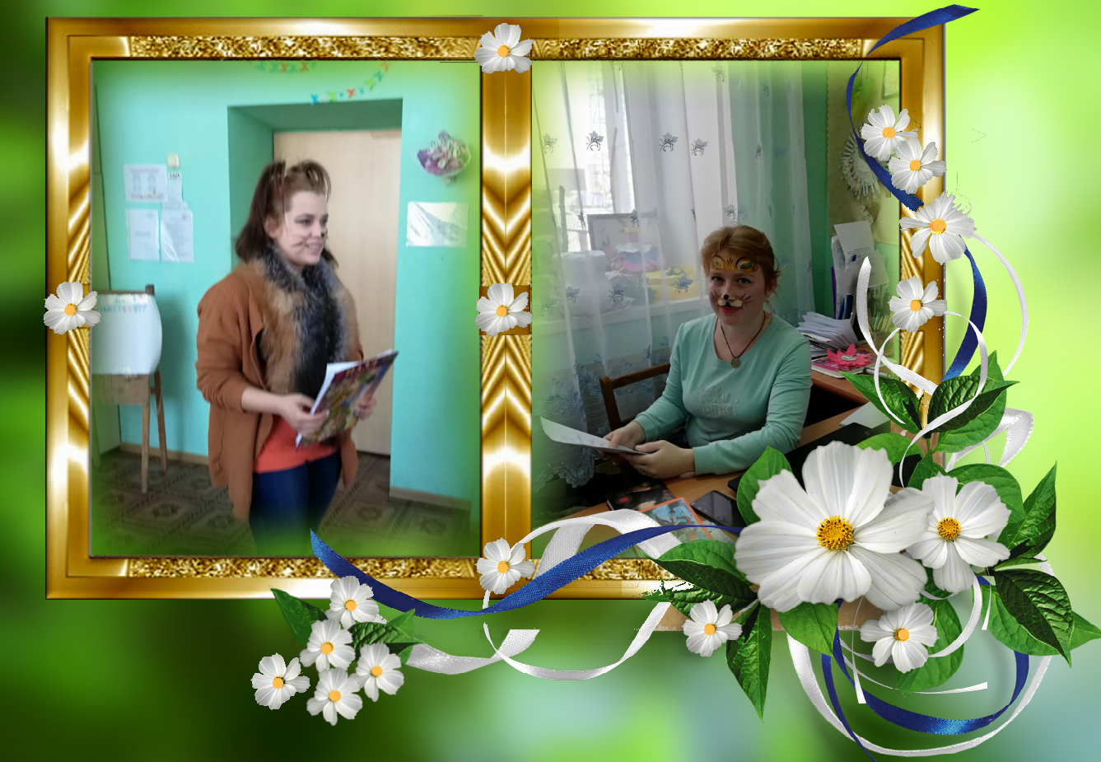
Ведущий: Пономаренко Алена
Звукооператор: Шлякова Вероника
Ведущий:
Много сказок есть на свете.
Сказки эти любят дети.
А вот как они их знают,
Мы сейчас узнаем с вами!
Сказка, сказка приходи!
Будут рады малыши.
Тише, дети не шумите,
Нашу сказку не спугните.
Здесь бывают чудеса.
Сказка спряталась пока.
- Ребята, а вы любите сказки?
Дети: Очень любим.
Ведущий: Сказки живут в волшебной стране – за лесами, за полями, за высокими горами. Живут и очень волнуются, они думают, что вы их забыли. А вы сможете их узнать?
Дети: Сможем.
Ведущий: Давайте попробуем!
Сейчас я вам дам конверт в котором лежит письмо с каким либо заданием…из этого задания вы должны узнать о какой сказки идет речь…после чего ищите эту сказку в кабинете и приклеиваете ее на свой ватман где будет составляться наше путешествие по сказкам ,видны все наши тропинки..
1 ЭТАП «Избушка на курьих ножках».
На данном этапе команды должны отыскать конверт с письмом от Бабы-Яги и выполнить задание «Откуда эти строки?» на тему творчества А. С. Пушкина (приложение № 1). Кроме письма в конверте находится карточка для заполнения правильных вариантов ответа, а также фрагмент карты с указанием места расположения следующего этапа.
2 ЭТАП «Емелина печь».
На этом этапе команды должны отыскать конверт с письмом от Емели и логическим заданием «Имя сказочного героя» (приложение № 2). В конверте также содержится фрагмент карты с указанием места расположения очередного этапа.
3 ЭТАП «Хижина трёх поросят».
Здесь командам необходимо отыскать конверт с письмом от трёх поросят и выполнить творческое задание «Рассказ в рисунке» (приложение № 3). В конверте находится фрагмент карты, который поможет командам найти следующий этап.
4 ЭТАП «Домик в Простоквашино».
На этом этапе находится конверт с письмом от Дяди Фёдора и задание «Верите ли вы?..» на тему живой природы (приложение № 4). В конверте командам необходимо найти карточку для заполнения правильных вариантов ответа и фрагмент карты с указанием очередного этапа.
5 ЭТАП «Плюшевая поляна».
На этапе команды должны найти конверт с письмом от Винни-Пуха и выполнить творческое задание «Сочини стихотворение» (приложение № 5). Как и на предыдущих этапах, здесь в конверте находится фрагмент карты, который укажет место расположения следующего этапа.
6 ЭТАП «Телефонная будка Шапокляк».
На данном этапе командам необходимо отыскать конверт с письмом от Старухи Шапокляк и выполнить задание «Сказочный тест» (приложение № 6). Кроме письма в конверте находится карточка для выполнения задания и фрагмент карты с указанием очередного этапа.

Приложение № 1.
ПИСЬМО ОТ БАБЫ-ЯГИ.
«Здравствуйте!
Пишет вам красавица из дремучего леса, Мисс Трущоба – 2011 года, Баба-Яга. Жила я невесело, думала жизнь моя на закате. Да вот случилось диво дивное! Позвал меня замуж Кощей Бессмертный. Я бы рада замуж, но поставил мне жених мой одно условие. Говорит: «Интеллигентная женщина должна быть грамотной и возвышенной, в литературном смысле, а значит должна знать творчество великого русского поэта А. С. Пушкина!». А для начала велел мне задание выполнить сложное – отгадать из каких произведений эти строки…
Ребята! Выручайте! Не дайте в девках остаться в зрелые годы! Помогите бабушке-красавице обрести своё семейное счастье!»

ЗАДАНИЕ: отгадайте, откуда эти строки…
«Поп ни ест, ни пьёт, ночи не спит:
Лоб у него заранее трещит.
Вот он попадье признаётся:
«Так и так: что делать остаётся?»
Ум у бабы догадлив,
На всякие хитрости повадлив.
Попадья говорит: «Знаю средство,
Как удалить от нас такое бедство…»
(Сказка о попе и о работнике его Балде)
«Воротился старик ко старухе.
Что ж он видит? Высокий терем.
На крыльце стоит его старуха
В дорогой собольей душегрейке,
Парчовая на маковке кичка,
Жемчуги огрузили шею,
На руках золотые перстни,
На ногах красные сапожки»
(Сказка о рыбаке и рыбке)
«Но царевна молодая,
Тихомолком расцветая,
Между тем росла, росла,
Поднялась – и расцвела,
Белолица, черноброва,
Нраву кроткого такого,
И жених сыскался ей,
Королевич Елисей»
(Сказка о мёртвой царевне и семи богатырях)
«Встрепенулся, клюнул в темя
И взвился… и в то же время
С колесницы пал Дадон!
Охнул раз, - и умер он.
А царица вдруг пропала,
Будто вовсе не бывало.
Сказка ложь, да в ней намёк!
Добрым молодцам урок»
(Сказка о золотом петушке)

Приложение № 2.
ПИСЬМО ОТ ЕМЕЛИ.
«Здравствуйте, ребята!
Пишет вам Емеля. Жизнь моя складывается весьма удачно. Я дочь царскую смог рассмешить, а царь мне за это полцарства вручил да царевну Несмеяну в жёны. Лежу я на печи и ем пироги. А чтобы не так скучно было пироги есть, царь дал мне задание приглашения на свадьбу во дворец подписать и сказочным героям разослать. Сам-то я малограмотный мужик, да ещё и с памятью моей что-то стало. Позабыл я, дурак, как их зовут. Начало помню, а продолжить не могу. Если вы, ребята, не поможете мне, пропаду я один на печи в этой глуши деревенской.
Ваш Емеля!»

ЗАДАНИЕ: дополните имена сказочных героев…
- Василиса … (Премудрая)
- Карлик … (Нос)
- Домовёнок … (Кузя)
- Синдбад … (Мореход)
- Питер … (Пэн)
- Железный … (Дровосек)
- Оле … (Лукойе)
- Мартовский … (Заяц)
- Крошечка - … (Хаврошечка)
- Лихо … (Одноглазое)
- Мумми … (Тролль)
- Князь … (Гвидон)
- Король … (Дроздовик)
- Крокодил… (Гена)
- Маленький… (Мук)
- Голубой… (Щенок)
Приложение № 3.

ПИСЬМО ОТ ТРЁХ ПОРОСЯТ.
«Привет, друзья! Хрю-хрю!
Вы узнали? Это мы – три поросёнка. В нашей поросячьей жизни наступила очень жирная чёрная полоса. Сидим мы в своей хижине, закрывшись, и всего боимся. В лес не ходим. Там ужасно жутко всё пыхтит, гудит и шевелится. Раньше мы боялись только волка, а теперь в лесу появилось чудище невиданное и непонятное. Глаза у него страшные, хвост длинный, лапы мохнатые. Нам удалось его чуть-чуть сфотографировать, но больше мы о нём ничего не знаем. И пока не узнаем, будем бояться всё больше и больше. Если вы настоящие детективы, то наверняка сможете нам рассказать о нём. Дорисуйте картинку и сочините свою добрую историю о нашем чудище.
Заранее благодарны! Ваши друзья - Ниф-Ниф, Нуф-Нуф и Наф-Наф.»
ЗАДАНИЕ: дорисуйте картинку и сочините забавную историю о нарисованном герое…
Приложение № 4.
ПИСЬМО ОТ ДЯДИ ФЁДОРА.
«Добрый день, ребята!
Пишет вам Дядя Фёдор, который не то чтобы дядя, а просто обычный, но очень самостоятельный мальчик. Я уехал из дома, чтобы жить в деревне Простоквашино, потому что мои родители не любят животных, а я их люблю. Здесь в деревне со мной живут мои друзья – кот Матроскин и собака Шарик. Наш пёс очень хозяйственный, а вот Матроскин иногда ленится. Он любит лежать на печи и рассказывать невероятные истории, которые происходят в мире животных. Мы не всегда верим ему. А вы, ребята, могли бы поверить? Давайте проверим…
С уважением. Дядя Фёдор.»

ЗАДАНИЕ: ответьте «да» или «нет» на вопрос «верите ли вы?»…
- Верите ли вы, что у взрослого ежа 36 зубов? … (Да)
- Верите ли вы, что детёныш кенгуру рождается весом менее 1 грамма и ростом 2 с половиной сантиметра? … (Да)
- Верите ли вы, что лев – самый быстрый хищник на Земле? … (Нет. Самый быстрый хищник – гепард)
- Верите ли вы, что крокодилы – ровесники динозавров? … (Да)
- Верите ли вы, что ежата рождаются с иголками? … (Нет)
- Верите ли вы, что дельфин – это рыба? … (Нет. Это млекопитающее)
- Верите ли вы, что летучие мыши спят сидя? … (Нет. Они сидеть не могут - у них слабые конечности. Они спят, свисая головой вниз)
- Верите ли вы, что существуют животные, которые откладывают яйца как птицы? … (Да. Это утконос, который живёт в Австралии)
- Верите ли вы, что воробей не умеет ходить? … (Да. Он только прыгает)

Приложение № 5.
ПИСЬМО ОТ ВИННИ-ПУХА.
«Здравствуйте, друзья!
Это я – весёлый плюшевый медвежонок Винни-Пух. Больше всего на свете я люблю сочинять стихи, но сегодня я встал не с той ноги. Ночью шёл дождик, и опилки в моей голове отсырели. Я очень расстроен… Меня ждёт Пятачок. Мы должны идти на день рождения к Сове. Она попросила сочинить для неё стихотворение с грустным началом и радостным концом. А стихи у меня не пишутся с самого утра. Я придумал только начало, а продолжить не смог. Слова в моей голове вертятся сами по себе. Быть может, вы мне поможете?...
Ваш плюшевый друг Винни-Пух.»

ЗАДАНИЕ: сочините стихотворение, используя опорные фразы…
«Сегодня в этот хмурый день
…………………. мне не лень.
Иду и…………………… пою
………………….песенку мою.
Плывут по небу……………...,
………………….журчит река.
………………..весёлая пчела.
Она ………………. принесла.
Люблю………..………………
За ним хожу с утра в поход!»

Приложение № 6.
ПИСЬМО ОТ СТАРУХИ ШАПОКЛЯК.
«Здравствуйте, мои деточки-конфеточки!
Пишет вам старушка-веселушка в расцвете творческих сил. Живу я телефонной будке. Площадь небольшая, зато приватизированная. Скучно, просто жуть! От тоски чем я только не занималась: телефон собрала – разобрала, соседку в час ночи с днём рождения поздравила, крысу Лариску за хвост оттаскала. Теперь села на досуге и решила сочинить для вас каверзные вопросики. Если сможете ответить, приходите в гости на чай, но со своим печением. А не сможете ответить – телефоном пользоваться не позволю! Я вам не сотовая связь! Удачи! Шапокляк»

ЗАДАНИЕ: выберете из трёх вариантов ответа только один, но правильный…
1. В этой сказке все герои – фрукты и овощи…
А) «Репка» Б) «Приключения Чипполино» В) «Золотой ключик»
2. Как звали шакала, который верно служил тигру Шер-Хану из сказки Р. Киплинга «Маугли»?
А) Каа Б) Балу В) Табаки
3. Кем был по профессии Лемюэль Гулливер?
А) Хирургом Б) Дровосеком В) Пекарем
4. Как звали трёх толстяков из одноименной повести Ю. Олеши?
А) Бим, Бом, Бам Б) Пончик, Булка, Батончик В) Имён не было
5. Кто из героев русской народной сказки на самом деле был хлебобулочным изделием?
А) Курочка Ряба Б) Лихо Одноглазое В) Колобок
6. Какой вид энергии использовала Баба Яга, летая в ступе?
А) Дизельное топливо Б) Нечистую силу В) Атомную энергию
7. Кто из сказочных героев любил поговорку «Одна голова – хорошо, а две – лучше»?
А) Двое из ларца Б) Змей Горыныч В) Братцы Кролики
8.Чьим голосом говорит Винни-Пух в русской мультипликационной версии Б. Заходера?
А) Актёра А. Леонова Б) Певца И. Кобзона В)СатирикаЕ. Петросяна
9. Назовите фамилию писателя, который является автором сказки «Три медведя»?
А) Э. Успенский Б) П. Бажов В) Л. Толстой
Ведущий: Молодцы, ребята! Вот и подошло к концу наше путешествие. Я вижу, что все вы любите сказки, читаете и знаете их. Но еще много сказок, не прочитанных вами.
Наш юный друг!
Бери с собой в дорогу
Своих любимых сказочных друзей.
В заветный час они тебе помогут
Найти мечту и сделать жизнь светлей!
И пусть герои наших сказок
Подарят вам тепло и красоту,
Пусть доброе на свете процветает,
И неизбежно побеждает зло!

Приложение №1
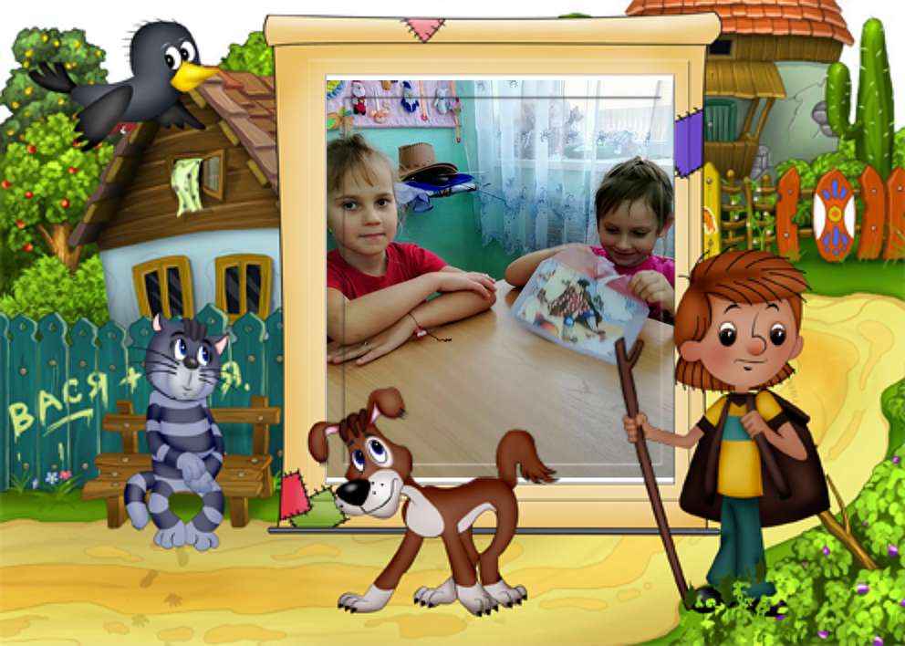
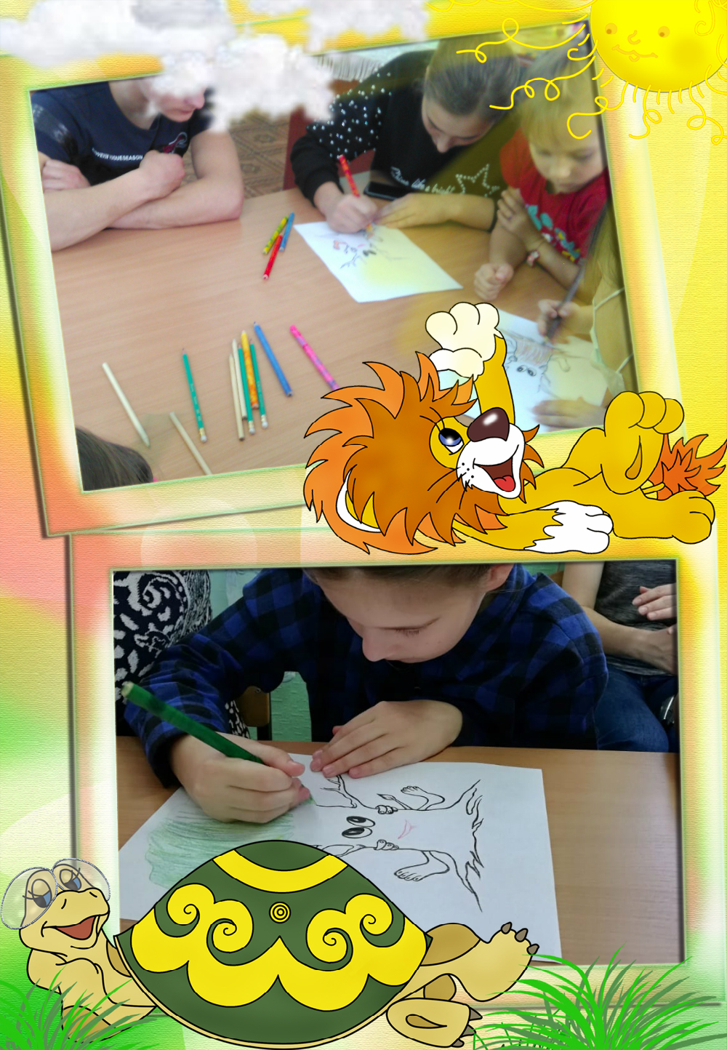
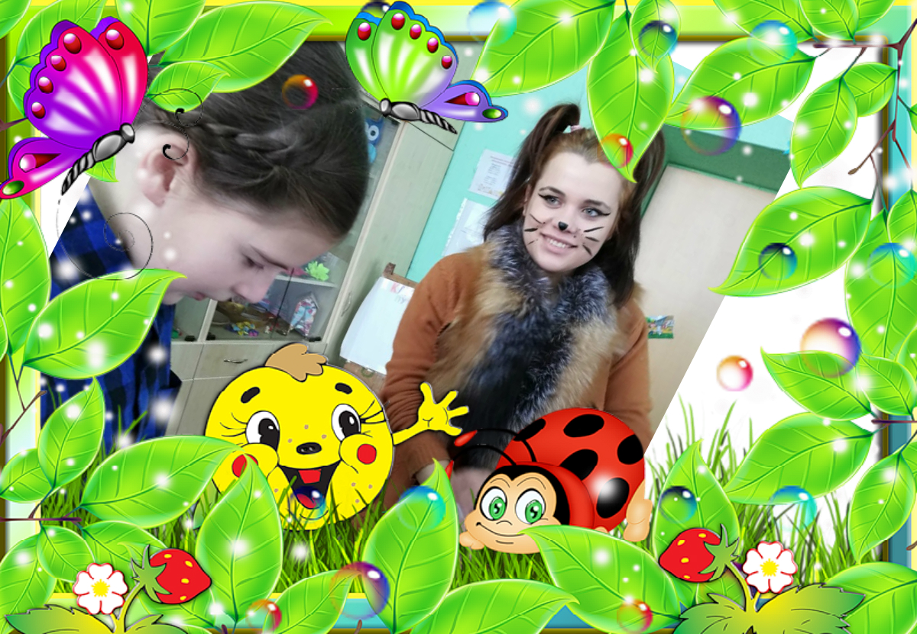
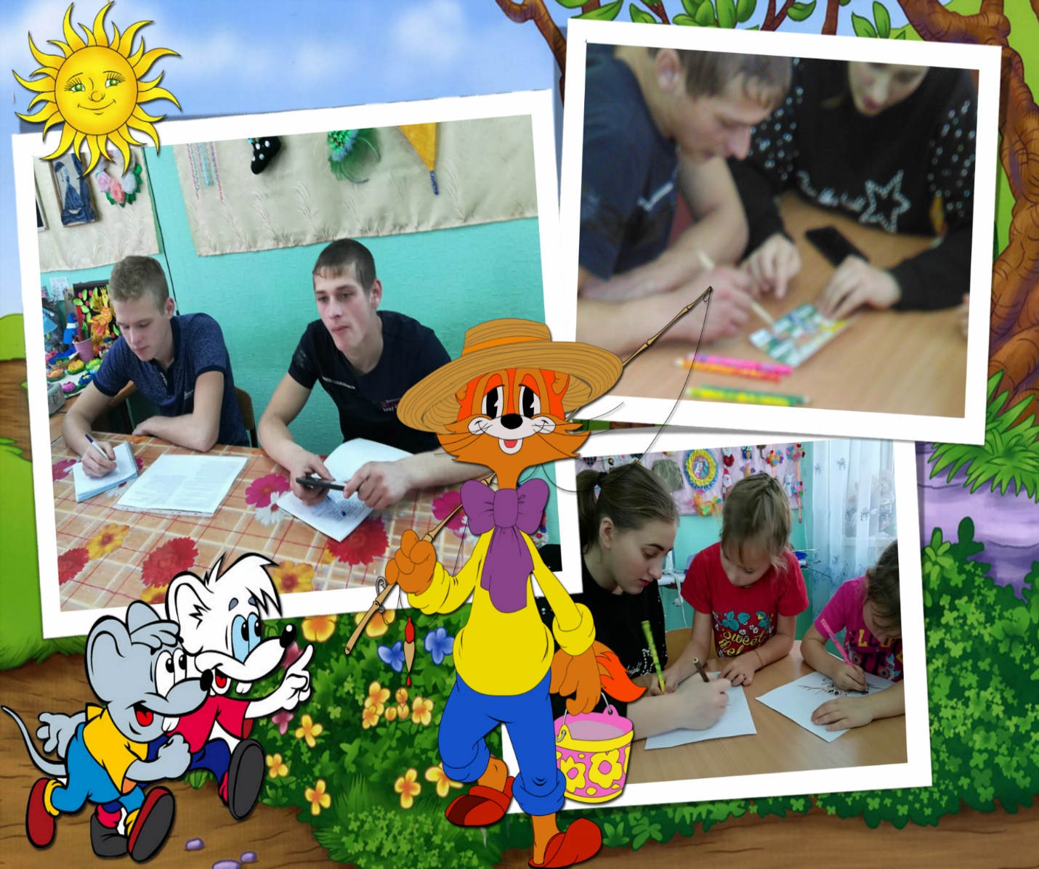
Приложение №2
Материал для проведения мероприятия:

